Masarykova univerzita
Ekonomicko-správní fakulta
KATEDRA REGIONÁLNÍ EKONOMIE A SPRÁVY



Zásahy veřejného sektoru do oblasti Komerční obslužnosti ve venkovském prostoru
Text k předmětu: Rozvoj venkova
Brno, 2019

Diskuzní témata (na co se zaměřit v textech)
1) Výskyt jednotlivých druhů obchodu a služeb. (S čím může souviset jejich výskyt v území?)
2) Obce bez jakékoli možnosti nákupu potravin. (S čím může souviset nízká nebo dokonce žádná vybavenost? Proč by měl být problém, když v obci není možné nakupit potraviny?)
3) Vývoj výskytu jednotlivých druhů obchodů a služeb. Jaký druh služeb ubývá, jaký přibývá a proč? V jakých částech kraje je negativní vývoj nejviditelnější? Proč zrovna tam?

Diskuzní otázky:
1) Z jakých důvodů ubývá komerční vybavenosti ve venkovských obcích?
2) Co se dá dělat proti úbytku komerční vybavenosti ve venkovských obcích? Uvažujte pro a proti v kontextu zásad tří přístupů:
- Neoliberální ekonomie.
- Institucionální ekonomie.
- Sociální ekonomika.

1. Vybavenost obcí Jihomoravského kraje maloobchodem a komerčními službami
V roce 2018 proběhlo v obcích Jihomoravského kraje rozsáhlé dotazníkové šetření, které se týkalo vybavenosti celkem ve 30 druzích komerční obslužnosti. Celkem se podařilo získat 382 odpovědí ze 672 obcí (návratnost činila 56,8 %) a lze ji označit jako reprezentativní za celý Jihomoravský kraj.

Jak vyplývá z obr. č. 2, ve vzorku 382 obcí byly nejčastěji zastoupeny obce s výskytem alespoň jedné samoobsluhy se smíšeným zboží (COOP, Jednota apod.). Pokud v obci neexistuje samoobsluha se smíšeným zbožím, tak bývá zastoupena prodejnou se smíšeným zbožím s menší prodejní plochou a s prodejem pouze přes pult. U větších obcí pak může sloužit jako doplněk k supermarketu nebo k samoobsluze. Z dotazníkového šetření dále vyplývá, že častým doplňkem v oblasti prodeje potravin jsou pojízdné prodejny s výběrovým zbožím (maso-uzeniny, ovoce-zelenina). Supermarket, případně diskont se nachází až ve větších obcích a disponuje větší spádovou oblastí, která zahrnuje i menší obce.

Žádná kamenná prodejna s potravinami, byť jen se základními potravinami, se z 382 obcí nenachází celkem v 53 obcích (13,9 % všech obcí Jihomoravského kraje). V 7 obcích je částečně nahrazena pojízdnou prodejnou se smíšeným zbožím, ve dvou obcích funguje pouze tzv. objednávkový prodej potravin. Ve 44 obcích (11,5 % všech obcí Jihomoravského kraje) se musejí zcela obejít bez jakékoli možnosti nákupu potravin (viz obr. č. 1). Jedná se především o obce s velmi nízkým počtem obyvatel na Tišnovsku, Znojemsku nebo Boskovicku, které vykazují prvky odlehlosti. Na potravinové pouště se výzkum úzce nezaměřuje. V této problematice by však bylo více než vhodné provést navazující, zejména kvalitativní výzkum mapující závažnost tohoto zjištění a provedené nebo zamyšlené opatření řešící tuto problematiku.

Obr. 1: Obce bez možnosti nákupu potravin doma, 2018
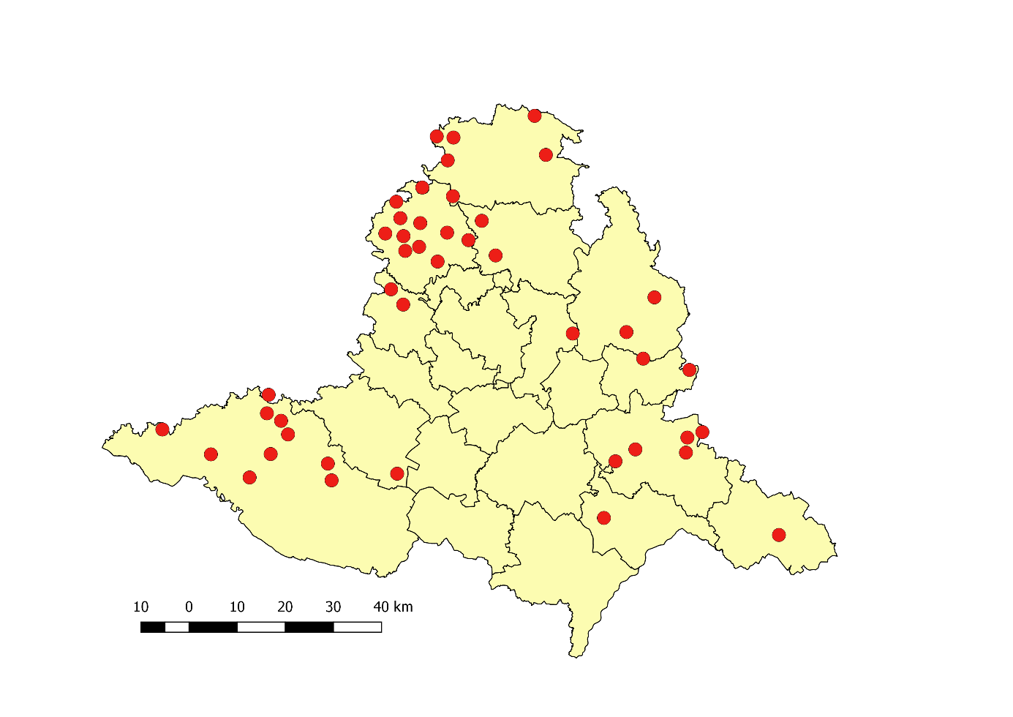Zdroj: vlastní zpracování

Z pohostinských služeb je pro jihomoravský venkov nejtypičtější pohostinství bez možnosti stravování následované restaurací s možností stravování. Představují jeden ze základů společenského života v obci a pokud zcela chybí (v 75 obcích, 19,6 % obcí Jihomoravského kraje), tak jsou nahrazovány alespoň klubovými nebo neoficiálními výčepy. Méně se vyskytuje cukrárna / kavárna, zde však můžeme očekávat do budoucna pozitivní trend. Mezi další nejběžnější služby na venkově patří kadeřník a autoopravna. Ke službám, které naopak nejsou pro venkovské obce typické, patří např. opravna obuvi nebo fotoateliér.

Mezi obchody se středně častým až nižším výskytem lze zařadit drogerii, prodejnu s textilem, stavebniny, domácí potřeby, elektro a obuv. Naopak mezi obchody, které nejsou pro venkovské obce typické a vyskytují se zřídka a až ve větších obcích, patří nábytek a bytové doplňky, zlatnictví a prodejna se sportovními potřebami.

Jako další vybavenost, která není pro Jihomoravský venkov typická, lze uvést wellness (sauna, vířivka apod.) nebo krytý bazén. Další analýzy však ukazují, že wellness se postupně stává standardnější součástí vybavenosti. Bankomat nebo Cashback jsou na venkově spíše výjimečnou záležitostí. Cashback slouží jako doplněk pro výběr peněz, pokud se v obci bankomat nevyskytuje (zákazník zaplatí kartou vyšší částku a prodejce mu vrátí hotovost).

Co lze do četnosti výskytu pozorovat, že čím větší velikostní kategorie obce, s tím větší jistotou se zde nachází alespoň jedna provozovna dané vybavenosti, přičemž např. zlatnictví, nábytek, supermarket nebo bankomat jsou výsadou až větších obcí. Specifické postavení mají pojízdná prodejna se smíšeným zbožím, objednávkový prodej potravin a prodejna potravin s prodejem pouze přes pult, které jsou typické spíše pro menší velikostní kategorie a ve větších obcích se již tolik nevyskytují. Až na výjimky se tak ukazuje, že vybavenost obce závisí zejména na její velikosti, od které se odvíjí celková kupní síla. Souvislostem mezi velikostí obce a výskytem provozoven jednotlivých druhů maloobchodu a komerčních služeb je proto věnována speciální pozornost v dalším textu.

Obr. 2: Počet obcí s výskytem alespoň jedné provozovny jednotlivých druhů zařízení maloobchodu a služeb
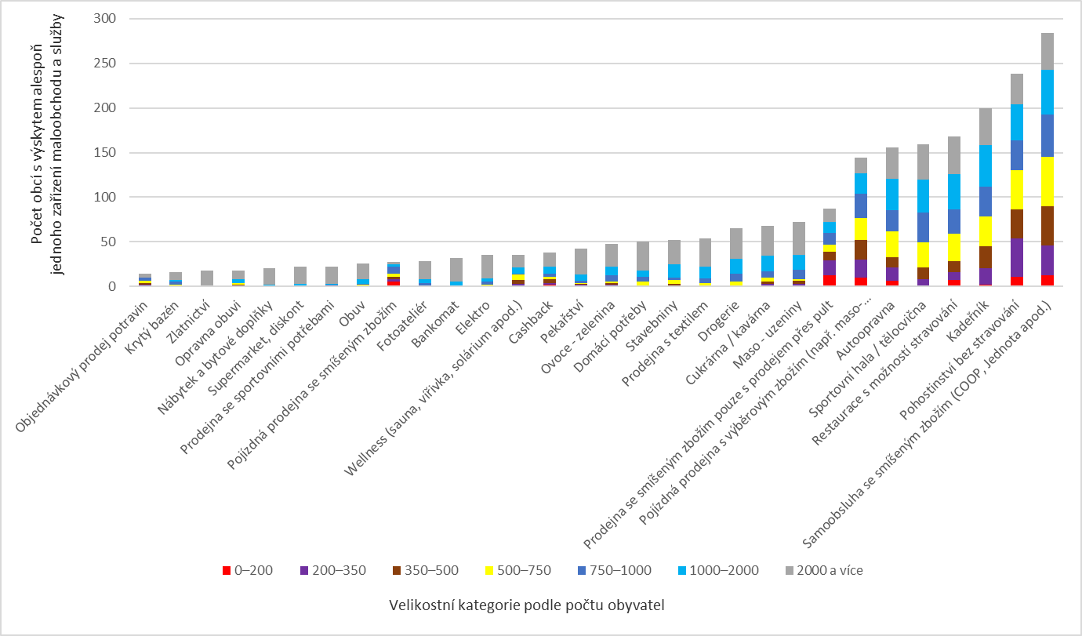

2. Analýza vybavenosti podle velikosti obcí
Podrobnější analýza napovídá, pro jak velkou obec jsou jednotlivé druhy vybavenosti typické, což může být jedním z argumentů při podpoře maloobchodu a komerčních služeb nebo uvažování o zahájení podnikání.

Pro podrobnější analýzu je použitý krabicový graf. Čára uprostřed boxu označuje typickou velikost obce, kde se služba vyskytuje (50 % obcí s výskytem alespoň jedné provozovny dané služby je větších, 50 % menších). Smíšené zboží s prodejem přes pult, samoobsluha a pojízdné prodejny jsou tak typické pro obce nad 600 obyvatel. Pojízdné prodejny s výběrovým zbožím v menší míře zajíždí i do větších obcí (viz odlehlé body), kde konkurují supermarketům. U samoobsluh lze také pozorovat velké množství odlehlých bodů, což znamená, že v menší míře je lze hledat i ve větších obcích jako doplněk k supermarketům. Supermarket lze typicky hledat v obci s více než 3400 obyvateli. První a třetí kvartil jsou od sebe ve srovnání s ostatními druhy vybavenosti poměrně vzdálené, což hovoří o tom, že supermarket lze hledat v různých velikostech obcí. Celých 25 % obcí, kde se alespoň jeden supermarket nachází, je menších než 1770 obyvatel, což značí konkurenci pro menší obchody v menších obcích. Jak již vyplývá z předešlé analýzy, objednávkový prodej potravin je poměrně výjimečný, pokud však existuje, tak typicky v obci s 600 obyvateli. Specializovanější prodejny s potravinami jako ovoce-zelenina, maso-uzeniny nebo pekařství lze typicky hledat až v obcích s velikostí nad 1700 obyvatel (viz obr. 3)

Obr. 3: Velikost obcí s výskytem alespoň jedné provozovny jednotlivých obchodů s potravinami
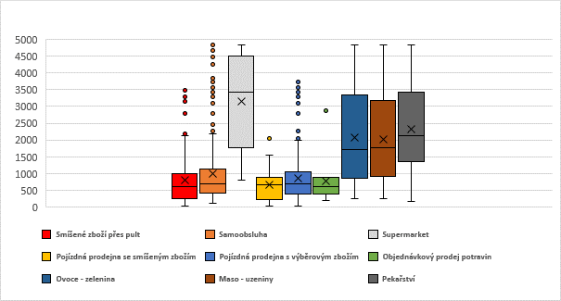
Zdroj: vlastní zpracování

Pohostinství bez stravování lze typicky hledat u obce s velikostí mírně nad 600 obyvatel. Odlehlé body ukazují, že se vyskytují i ve větších obcích jako doplněk k restauracím se stravováním. Následuje kadeřník, autoopravna a restaurace s možností stravování, které jsou typické pro obce okolo 850 obyvatel, lze je však hledat i ve větších obcích, což prokazují odlehlé body. Opravnu obuvi a cukrárnu lze označit již za vyšší služby, jelikož se typicky nachází až ve větších obcích s přibližně 1700 obyvateli. Službou s výskytem ve větších obcích je fotoateliér s hodnotou mediánu více než 2300 obyvatel (viz obr. 4)

Obr. 4: Velikost obcí s výskytem alespoň jedné provozovny jednotlivých druhů služeb
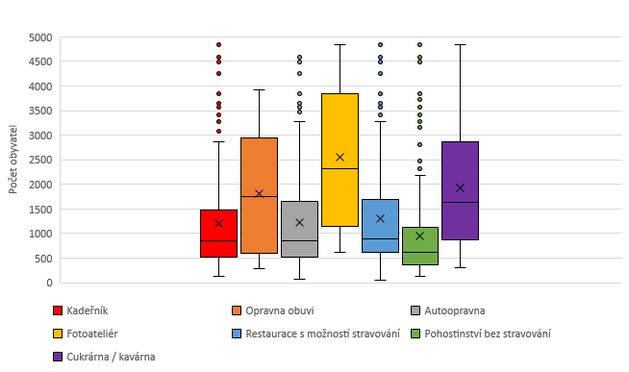
Zdroj: vlastní zpracování

Specializovanější prodejny se typicky vyskytují až ve větších obcích. Nejnižší hodnotu vykazuje drogerie, ve které lze typicky nakoupit již v obci o velikosti 1500 obyvatel. Následují stavebniny, které se typicky vyskytují u obce s velikostí necelých 1700 obyvatel. Mezi nejspecializovanější obchody pak patří prodejna se sportovními potřebami a zlatnictví, které lze typicky hledat v obcích s velikostí 3150, respektive 3700 obyvatel (viz obr. 5).

Obr. 5: Velikost obcí s výskytem alespoň jedné provozovny jednotlivých druhů obchodů
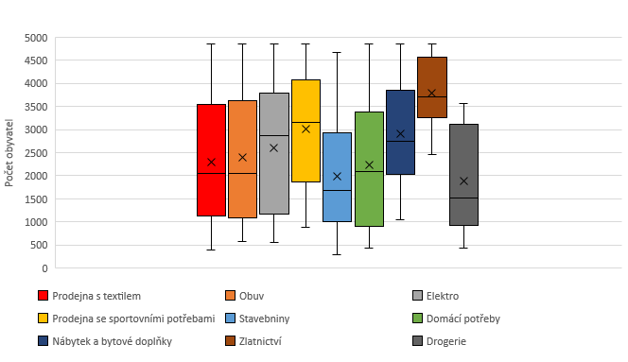
Zdroj: vlastní zpracování

Bankomat je výsadou spíše větších obcí. Typicky se nachází až u velikosti necelých 3300 obyvatel. Pro krytý bazén je běžná velikost obce přibližně 1500 obyvatel, pro CashBack 1300 obyvatel. Sportovní halu a wellness (saunu) lze normálně hledat již v obcích o velikosti 800–900 obyvatel (viz obr. 6).

Obr. 6: Velikost obcí s výskytem alespoň jedné provozovny jednotlivých druhů zařízení
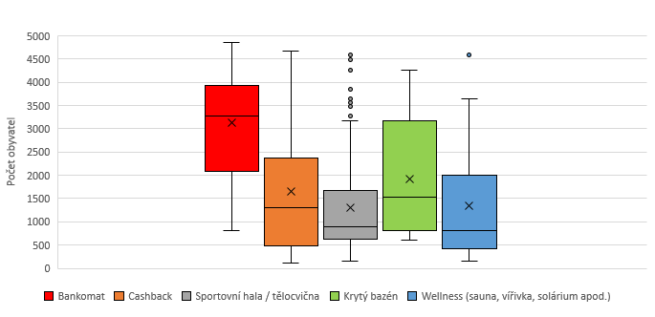
Zdroj: vlastní zpracování

Index vybavenosti (viz obr. 7) hovoří o souhrnné vybavenosti maloobchodem a komerčními službami za území SO ORP. Byl vypočítán jako průměrný počet druhů vybavenosti na jednu obec (hodnota 4,0 tak např. značí, že v průměrné obci daného území se vyskytují 4 druhy vybavenosti ze 30 zjišťovaných, zobrazených např. v obr č. 2). Lze pozorovat, že nejvyšší vybavenost existuje zejména v územích s větší průměrnou velikostí obce (SO ORP Hodonín, SO ORP Břeclav) naopak nejmenší buďto v periferních oblastech (SO ORP Bučovice) nebo v oblastech s nízkou průměrnou velikostí obce (SO ORP Tišnov).

Obr. 7: Index vybavenosti v Jihomoravském kraji, 2018
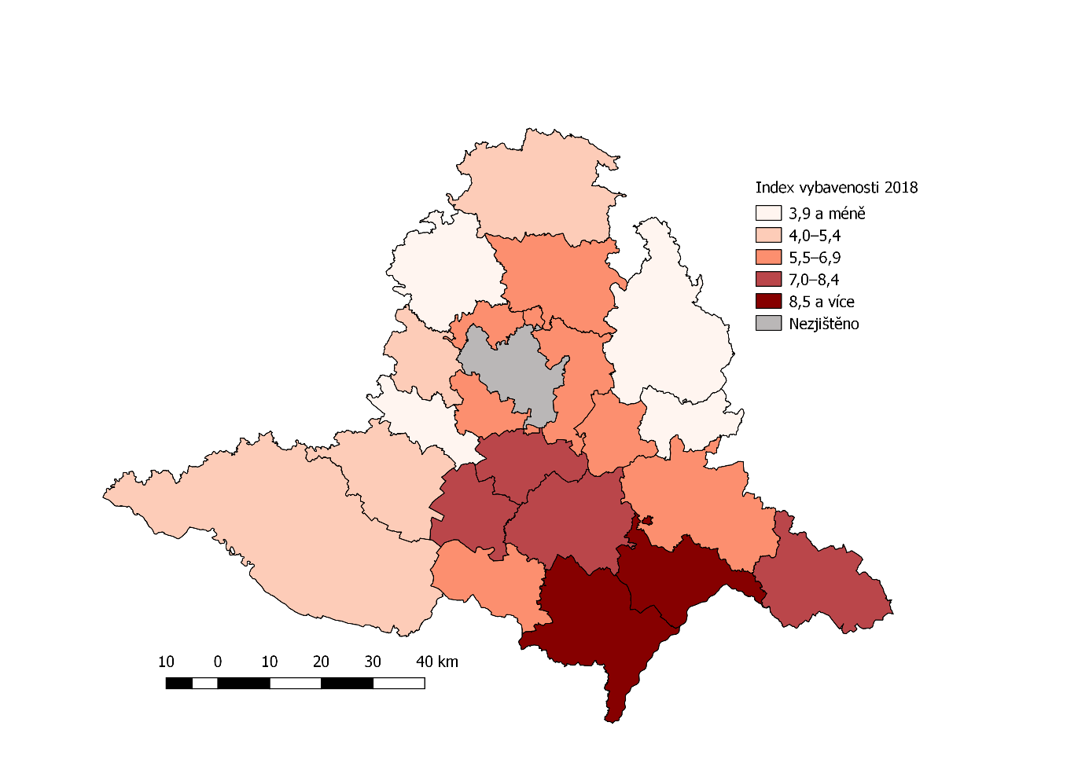
Zdroj: Arc ČR 500, vlastní zpracování

3. Změna vybaveností obcí Jihomoravského kraje 2012 / 2018
Počet obcí s výskytem alespoň jedné provozovny maloobchodu s potravinami (prodejna se smíšeným zbožím pouze s prodejem přes pult, samoobsluha se smíšeným zbožím, supermarket, diskont) klesl ve sledovaných 310 obcích od roku 2012 o 5 %. Pokles podle indexu změny 2018/2002 činil 90,2 %. Za posledních 6 let tak lze pozorovat mírné zrychlení poklesu. Od roku 2012 přibyla pouze jedna obec, kde nebyl ani jeden obchod, a do roku 2018 přibyl. Provozovny se v posledních letech potýkají s celou řadou problémů, které jsou nejlépe vystihnuté v případové studii Hodonínska kapitola č. 4.4.2. Souhrnně lze konstatovat, že se v posledních letech zvyšují náklady provozu (zvyšující se administrativní zátěž, mzdové náklady apod.), přičemž tržby se nezvyšují (zvyšující se konkurence supermarketů). Prodejny se tak musí přizpůsobovat novým trendům (zaměření na kvalitu), na druhou stranu však musí čelit masovým slevovým akcím.

Přes dle mého názoru obecně zažitý konzervatismus venkovských obyvatel se postupně společně se zvyšujícími se reálnými příjmy obyvatel začíná prosazovat trend místních, zdravějších, kvalitnějších potravin. Uvedené lze demonstrovat i na datech. Specializovanější obchody s potravinami posílily – obchod s ovocem / zeleninou o 44 %, řeznictví (maso / uzeniny) o 23,9 %.

Obcí s výskytem alespoň jedné restaurace ubývá – s možností stravování o 12,2 %, pohostinství bez možnosti stravování o 17,6 %. Pokud se vezmou do úvahy obě služby dohromady, tak index změny činí 91,2 %, kdežto za období 2002–2018 byl 87,7 %. Pokles od roku 2012 tak byl výraznější než od roku 2002 (hospody ubyly hlavně v posledních 6 letech). Provozovny tohoto typu se musí potýkat zejména se zákazem kouření, zvyšujícími se rozdíly mezi cenou lahvového a točeného piva, nedostatkem pracovníků a zvyšujícími se nároky na kvalitu gastronomie.

Specializované občerstvovací zařízení kavárna / cukrárna nepoklesla, ani nevzrostla. Podrobnější analýza však ukázala, že v některých obcích cukrárny zanikly (4,5 % obcí), v některých se nově objevily (4,5 % obcí). Nelze tak učinit závěr, že by se v tomto druhu občanské vybavenosti za poslední 6 let nic nestalo. Lze odhadovat, že zanikly spíše cukrárny staršího typu a nově vznikly cukrárny s modernějším sortimentem a kvalitní kávou.

Jednou z občanských vybaveností, kde podíl obcí s výskytem alespoň jedné provozovny vzrostl, je drogerie (o 13,3 %). Další vybaveností na vzestupu je wellness (o 27,8 %), což může souviset s náročnějšími požadavky na trávení volného času, které jsou spojené s růstem životní úrovně obyvatel. Ze služeb lze mezi roky 2012 a 2018 dále hodnotit kadeřnictví, opravu obuvi a motorových vozidel. Podíl obcí s výskytem alespoň jednoho kadeřnictví od roku 2012 poklesl o 5,2 %. Od roku 2002 však vzrostl o 1,6 %. Pokles tak proběhl výhradně za posledních 6 let. Roli zde mohou hrát změny na trhu práce, kdy ubývá pracovníků pro profese vyžadující pouze výuční list. Podobná je situace u autoopraven. Podíl obcí s autoopravnou ve sledovaném vzorku od roku 2012 klesl o 26,2 %, od roku 2002 byl vykázán pokles o 12,5 %. Výrazně na ústupu je oprava obuvi (pokles o 41,2 %). Pokles od roku 2002 činil 62,5 %. Také zde lze tedy pozorovat pokles zejména v posledních 6 letech.
Obcí s alespoň jedním bankomatem celkově ubylo o 8,7 %. Poslední dvě hodnocené služby stavebnictví a fotograf jsou pravděpodobně postiženy změnou metodiky a dále jim v práci nebude věnována pozornost. V roce 2018 byla zjišťována přítomnost stavebnin, kdežto v roce 2012 přítomnost „stavebních řemesel“, kam respondenti mohli zahrnout kromě prodejny se stavebninami i zedníky. Z tohoto důvodu lze pozorovat pokles o závratných 77 %. Obdobná situace je u fotoateliéru. V roce 2012 totiž měli respondenti za úkol vyjádřit se k přítomnosti fotografa (fotosběrny), přičemž existují fotosběrny bez přítomnosti fotografa, které pak nelze označit za fotoateliér. Popisovaná změna metodiky tak má za následek úbytek podílu obcí s výskytem této služby o 52,9 %. Konkrétní údaje o změnách si lze prohlédnout v tab. 1.

Tab. 1: Změna ve vybavenosti obcí Jihomoravského kraje mezi léty 2012 a 2018
Druh občanské vybavenosti | Počet obcí s výskytem alespoň jedné provozovny |  | Index změny 2018/2012 (%)
Druh občanské vybavenosti | 2012 | 2018 | Index změny 2018/2012 (%)
Maloobchod s potravinami/smíšeným zbožím | 280 | 266 | 95,0
Ovoce/zelenina | 25 | 36 | 144,0
Maso/uzeniny | 46 | 57 | 123,9
Restaurace | 156 | 137 | 87,8
Pohostinství | 233 | 192 | 82,4
Kavárna/cukrárna | 49 | 49 | 100,0
Kadeřnictví | 173 | 164 | 94,8
Oprava/výroba obuvi | 17 | 10 | 58,8
Oprava motor. vozidel | 172 | 127 | 73,8
Stavebnictví | 165 | 38 | 23,0
Drogerie | 45 | 51 | 113,3
Bankomat | 23 | 21 | 91,3
Wellness | 18 | 23 | 127,8
Fotograf (fotosběrna) | 34 | 16 | 47,1
Zdroj: vlastní zpracování

Vývoj vybavenosti v obcích Jihomoravského kraje má i svůj územní rozměr. Existují území, kde celkově vybavenost ubyla hodně (Kuřimsko, Tišnovsko, Vyškovsko, Rosicko, Ivančicko, Moravskokrumlovsko, Hodonínsko) a naopak území, kde je situace stabilní nebo vybavenost mírně přibyla (Mikulovsko, Hustopečsko).

Obr. 8: Změna ve vybavenosti obcí Jihomoravského kraje mezi léty 2012 a 2018, typologie nemetropolitních oblastí ČR (2019)
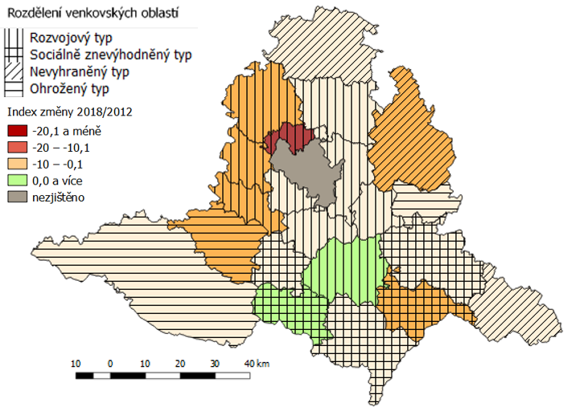
Zdroj: Perlín (2019), Arc ČR 500, vlastní zpracování

4. Zásahy veřejného sektoru do oblasti maloobchodu a komerčních služeb
Otázka zásahů veřejného sektoru do oblasti maloobchodu a komerčních služeb je značně problematická. Při její diskuzi lze uvažovat v kontextu tří hlavních proudů ekonomie. Neoliberální, sociální a institucionální.

4.1 Přístup neoliberální ekonomie
Mezi představitele neoliberální ekonomie patří dle Holmana (2005) např. Milton Friedman nebo Friedrich von Hayek. Milton Friedman představuje jednoho z hlavních zastánců Chicagské školy, která věří ve svobodné trhy a pochybuje o smysluplnosti státních zásahů do ekonomiky. Zastánci Chicagské školy nedůvěřují státním zásahům, věří v síly svobodného trhu. K jednomu ze zásadních děl Miltona Friedmana patří kniha Kapitalismus a svoboda, kde se popisuje škodlivost vládních regulací a zásahů, které omezují konkurenci. Nejvíce jsou kritizovány vládní výdaje jako „utrácení cizích peněz pro někoho cizího“, kdy vám je jedno co a kolik utratíte. (Friedman, 1993) Chicagská škola je zastánce laissez faire - „nechte činit, nechte plynout“.

K dalším směrům a školám, které jsou silnými zastánci liberalismu, patří dle Holmana (2005) Rakouská škola. Soustředí se především na tržní rovnováhu, která je dle jejich názoru dynamická a je v neustálém procesu přizpůsobování se. Součástí rakouské školy je Friedrich von Hayek, jeden z hlavních zastánců liberalismu 20. století. Podle Hayeka (1988) je hlavním koordinátorem trhu cenový systém, který reaguje na změny lidských preferencí. Ceny jsou podle něj nositeli informací o těchto změnách.

4.2 Přístup sociální ekonomiky
Perspektivy sociální ekonomiky spočívají dle názoru Duggera (1977) ve studiu problémů znevýhodnění a následného použití pochopení pro navržení nápravných opatření. Sociální ekonomika zdůrazňuje, že společnost je více než suma samostatných individualit interagujících na trhu. Při analýzách sociální ekonomiky jde o celostní, nikoli redukční přístup. To znamená, že se nezaměřuje pouze na ekonomické faktory nebo mechanické tržní vztahy. Zaměření sociální ekonomiky je širší než mainstreamová ekonomie, bere v potaz veškeré socioekonomické problémy. To však neznamená, že je méně racionální nebo empirická. Myrdal (1958) zdůrazňuje, že pro pozorování faktů u sociální ekonomiky jsou klíčové hodnotové soudy. Výzkum specifických sociálních problémů může být řešen hodnotovými soudy, které jsou relevantní, důležité a použitelné. Studium sociálních ekonomik nesmí být izolované v akademickém prostředí a pasivně pozorovat socioekonomické změny, ale brát je aktivně v potaz. Sociální ekonomika není ani striktně normativní, ani striktně pozitivistická. Je hodnotově zaměřená.

Sociální ekonomika se neorientuje pouze na zisk, individualizaci a soupeřivost, ale cílí i na další pozitivní faktory. V posledních desetiletích se vyskytuje řada kontextů sociální ekonomiky (ochrana životního prostředí, kulturní a genderová spravedlnost apod.), které postupně vedou k její expanzi. (Bergeron a kol., 2015).

Rozvoj sociální ekonomiky souvisí i s koncem zlaté éry podpory neziskových organizací v minulých letech. Ty tak stojí před výzvou naučit se generovat vlastní statky a služby pro zajištění své vlastní udržitelnosti. (Sum a Jessop, 2013)

Jednou z dalších definicí je podle Dohnalové a kol. (2009): „Sociální ekonomika a sociální podniky představují alternativní nebo komplementární možnosti řešení sociálních, ekonomických a environmentálních problémů a přispívají k ekonomickému, sociálnímu a kulturnímu povznesení regionů a skupin obyvatel trpících sociálním vyloučením.“

Podle Pearce, D. W. kol. (1995) sociální ekonomika zkoumá opatření, které vedou ke zlepšení sociální situace lidí v nevýhodné situaci. V širším slova smyslu jde o aplikaci ekonomické teorie na politiky v sociální oblasti."

4.3 Přístup institucionální ekonomie
Nová institucionální ekonomie se dle Holmana (2005) rozvíjí od 60. let 20. století. Je založena na řešení úlohy institucí a vlastnických práv v ekonomice. Navazuje na neoklasickou ekonomii. Nová institucionální ekonomie si klade otázku, jak společenská pravidla ovlivňují ekonomické chování. Mezi hlavní představitele patří např. Ronals H. Coase a Douglass North.

Liška a kol. (2011) zmiňuje, že dle Coase musí člověk ve světě nejistoty a omezených informací pro řešení problémů a přijímání rozhodnutí vytvářet pravidla, normy a zvyky. Instituce mohou být neformální (zvyky, tradice, chování) nebo formální (zákony, nařízení apod.). Holman (2005) popisuje, že Coase pracuje s tzv. transakčními náklady, které jsou v reálné ekonomice nenulové. Patří sem náklady na vyjednávání, vypracování smluv, zajišťování dodržování pravidel a získávání informací.

Podle Northa (1992) vznikají a zlepšují se instituce kvůli změnám cen. Při prosazování úzkých zájmů nebo státních intervencí nemusely v minulosti přes optimalizační chování jednotlivců vzniknout efektivní instituce. Kromě vlastnických práv patří dle k institucím i neformální instituce, organizace a pravidla. Instituce vytváří strukturu pobídek a motivací, jedná se dle Northa o pravidla hry pro lidské interakce.

V otázce přetváření institucí je klíčový proces učení se mezi jednotlivci. Při vysoké konkurenci je tento proces rychlejší než při monopolizaci. Z Coaseho teorie nevyplývá, že by stát nemohl přinášet lepší výsledky než při vyjednávání mezí jednotlivci na trhu. Efektivní trh je takový, kde se transakční náklady blíží nule. Pravidla a instituce však za určitých okolností vyhovují zájmům pouze některých skupin, které např. mají silnou vyjednávací moc. Pokud jsou transakční náklady pro určité skupiny příliš vysoké, trh nedosahuje pareto efektivních výsledků a stát může vztahy upravit pomocí vládních zásahů. (Holman, 2005)

Příklady konkrétní politiky spadající pod institucionální ekonomii uvádí Kita (2008). Koncentrace v oblasti distribuce je kontrolována Evropskou komisí a antimonopolními úřady. Globalizace a koncentrace v distribuci patří k základním charakteristikám světové ekonomiky. Kromě pozitivních aspektů (zlepšování efektivnosti podniku) způsobuje i negativní (zánik mnohých menších obchodních podniků). Zachování efektivní hospodářské soutěže a dodržování pravidel obchodování je zajišťována soutěžní politikou, přičemž mezi hlavní oblasti patří: antitrust a kartely, kontrola fůzí, liberalizace a státní pomoc. Na evropské i národní úrovni vznikají formální instituce, které tuto efektivní hospodářskou soutěž a negativní efekty způsobené koncentrací ovlivňují. Patří mezi ně zákony, nařízení, směrnice, vyhlášky. V oblasti potravního řetězce je dle Flynna a kol. (2005) jedním ze základních nástrojů veřejného sektoru zejména regulace.

4.4 Zasahovat nebo nezasahovat?
Je vhodné, aby veřejná správa v oblasti maloobchodu a služeb zasahovala? Zákon o obcích č. 128/2000 Sb. stanoví, že do samostatné působnosti obce patří záležitosti, které jsou v zájmu obce a občanů obce. V odborné literatuře k této problematice existuje poměrně rozsáhlá diskuze mezi přístupy odmítající jakékoli zásahy veřejného sektoru, přístupy, které zásahy přijímají a připouští a mainstreamové přístupy, které se nachází na pomezí dvou výše zmíněných. Na míru zasahování veřejného sektoru a jeho veřejných politik do ekonomického prostředí v různých oblastech existují různé názory a přístupy závisející na přístupu daného autora.

Ekonomové v otázkách vládních zásahů často pracují s tzv. Paretovským kritériem optimality. Paretovsky optimální změna je jakákoli změna, která zvýší užitek alespoň jednomu člověku, aniž by byl užitek snížený komukoli jinému. Ekonomický systém, který se nachází v dokonale konkurenční všeobecné rovnováze, je paretovsky optimální, pokud nelze provést žádnou paretovsky optimální změnu. Zastánci vládních zásahů do ekonomiky argumentují tím, že existují jevy, které ekonomiku odchylují od dokonale konkurenční rovnováhy, a trh pak neprodukuje paretovsky efektivní výstup. (Kinkor, 1996) Jevy, které způsobují selhání trhu, popisuje např. Stiglitz (1997). Řadí mezi ně selhání konkurence, existenci veřejných statků, neúplný trh, existenci externalit, nedostatečné informace, nezaměstnanost a hospodářské cykly. Stiglitz (1997) argumentuje, že vládní zásahy se dělají právě kvůli těmto tržním selháním. Kinkor (1996), který patří k jedněm z hlavních odpůrců vládních zásahů, spatřuje jako hlavní argumenty zastánců vládních zásahů v existenci externalit a veřejných statků, přičemž uvádí, že klasickým nástrojem nápravy u externalit je pigouvská daň nebo dotace. U tzv. čistých veřejných statků by pak veřejný sektor měl přebrat zodpovědnost za jejich financování. Podle Pekové a kol. (2012) ideální tržní prostředí neexistuje kvůli existenci veřejných statků, externalit, přirozeného monopolu, informační asymetrie, měnící se preference účastníků tržní směny a zanedbávání budoucnosti. Zastánci vládních zásahů často operují s ekonomií blahobytu, která je spojená s tzv. společenským užitkem a která se věnuje normativním otázkám.

Pokud Kinkor (1996) uvažuje, kdy by měl stát zasahovat do ekonomiky, zamýšlí se nad obranou svobody. Trh je totiž svobodná směna, je nedílnou součástí svobody. Jakýkoli zásah státu do trhu je omezením práva na svobodu. Pokud stát zasáhne do racionální směny, znamená to, že směna nemůže být uskutečněna v důsledku státního násilí nebo není racionální. Násilí vůči směně je v rozporu s životem člověka. Kinkor (1996) apeluje na požadavek úplné odluky státu od hospodářství tam, kde se produkují nebo směňují statky, včetně školství, zdravotnictví, kultury, bydlení a všech dalších regulovaných oblastí směny. Jediná oblast, kde by měl stát právě dle Kinkora (1996) zasáhnout, je obrana proti iniciaci násilí, které by mělo narušit svobodu, tedy i trh.

Friedman (1993) představuje již zmiňovaného zástupce liberalismu a odpůrce státních zásahů do ekonomiky. Dle něj by mělo být hlavní úlohou vlády dělat to, co trh dělat nemůže, čili určovat, rozsuzovat a vynucovat pravidla hry. Dále by měla vláda zasáhnout, pokud je na trhu dobrovolná směna příliš nákladná nebo prakticky nemožná. Existují dvě obecné třídy takových případů: monopol a podobné tržní nedokonalosti, a externality. Friedman (1993) však upozorňuje na zneužívání zásahů pro politické cíle. Tvrdí, že nezbytným předpokladem politické svobody je svoboda ekonomická.

Potůček (1997) státu přiřazuje roli rámce fungování společnosti a zprostředkovávání výkonu politické moci. Stát je vykonavatelem toho, co je deklarováno jako veřejný zájem. Potůček (1997) uznává přednosti trhu a za předpokladu, že by existovalo ideální tržní prostředí a jediné aplikované kritérium by byla maximalizace globální ekonomické efektivnosti, dal by zcela volný průchod působení trhu. Avšak v politické praxi se neaplikuje pouze kritérium ekonomické efektivnosti a ekonomická realita neodpovídá dokonale konkurenčnímu trhu. Potůček (1997) uvažuje i další kritéria, mezi něž patří zmenšování nerovností v rozdělování statků (dodatečná jednotka bohatství má větší mezní užitek pro chudého než bohatého); zachování institucionálních hodnot, hodnot jako je rodina; zachování lidské důstojnosti (člověk, který nemá co nabídnout ke směně, nemůže na trh vůbec vstoupit); kultivace a uplatnění lidského potenciálu (každému člověku by měla být poskytnuta šance na rozvoj); trvale udržitelný způsob života, který zohledňuje i prospěch dalších živých bytostí a životního prostředí. Zastánce státních zásahů je i Strecková (2005). Dle jejího názoru vše, co je ve veřejném zájmu by měl řešit veřejný sektor.

Příznivci státních zásahů argumentují selháními trhu. Je důležité zdůraznit, že i vláda selhává. Má omezené informace, u řady rozhodnutí je těžké předvídat, jaké budou mít dopady. Vláda nemá neomezenou kontrolu nad soukromým sektorem. Soukromý sektor tak může zareagovat na vládní zásah změnou chování a rozhodnutí vlády se tak mine účinkem. Vláda nemá kontrolu ani nad úřednickým aparátem. Řada rozhodnutí tak není plně implementována nebo je implementována se zpožděním a tedy problém, na který vláda reaguje, už může být pryč. Vláda svými rozhodnutími vyvolává další problémy, které by bez jejího zásahu nevznikly. (Stiglitz, 1997)

U komerčních služeb a maloobchodu je na základě výše zmíněného rozboru zřejmé, že stát by obecně neměl zasahovat. Jeden z hlavních zastánců státních zásahů Potůček (1997) připouští, že tam, kde trh funguje, by se mu měl ponechat volný prostor.

Praktické případy role státu v oblasti maloobchodu a služeb lze vyčíst i z konkrétních případových studií a situací. Např. ve Velké Británii dle závěrů Chesire a kol. (2014) vede přísnější politika územního plánování k méně zařízením malooobchodu a menším prodejům v daných místech. Problematiku efektivity zabírání půdy a roli vlády v územním plánování řešili na příkladu Francie i Peiffer-Smadja a Torre (2017) Jedním z faktorů umístění obchodního centra je i dopravní obslužnost a dopravní dostupnost, což vlády mohou také svým působením ovlivňovat. (Ronse a kol., 2015) Vlády svoji roli sehrály i při privatizacích v zemích bývalého východního bloku. Na příkladu Polska situaci a vliv na rozmístění maloobchodu řeší Dawson a Henley (2015).

Situaci lze dokreslit i příkladem Francie, kde se nachází více než 80 000 nezávislých obchodníků, dvakrát více než ve Velké Británii. Ve Francii přitom nedošlo k uzavírání specializovaných prodejen stejně jako ve Velké Británii. Důvodem byl přísný plánovací režim země. V roce 2011 však již také ve Francii 2/3 trhu s nákupem potravin ovládají velké nákupní skupiny. Situace byla uvolněna v roce 2009, kdy ve městech s více než 20 000 obyvateli již není potřeba stavební povolení pro obchody menší než 1000 m². (Wood, 2011) Situace ve Velké Británii byla podle Simmse (2002) ovlivněna zvyšujícím se významem supermarketů, motorizací, nekonkurenceschopností malých firem kvůli menším úsporám z rozsahu, úpadkem zemědělství apod.

Literatura použitá v textu:
BERGERON, Suzanne, et al.. Social and solidarity economy: Beyond the fringe. Zed Books Ltd., 2015.
DAWSON, John A.; HENLEY, John S. Changes in the Structure of Grocery Retailing in Poland after 1989. In: Global Perspectives in Marketing for the 21st Century. Springer International Publishing, 2015. p. 279-282.
DOHNALOVÁ, Marie. Sociální ekonomika-vybrané otázky. VÚPSV, 2009.
DUGGER W. R., Social Economics: One Perspective, Review of Social Economy, 1977, Vol. 35, No. 3., pp. 299 – 310, ISSN 0034-6764
FLYNN, Andrew; HARRISON, Michelle; MARSDEN, Terry. Consuming interests: the social provision of foods. Routledge, 2005.
FRIEDMAN, Milton; FRIEDMAN, Rose D. Kapitalismus a svoboda. Liberální institut, 1993.
HOLMAN, Robert. Dějiny ekonomického myšlení. Nakladatelství CH Beck, 2005.
CHESHIRE, Paul C.; HILBER, Christian AL; KAPLANIS, Ioannis. Land use regulation and productivity—land matters: evidence from a UK supermarket chain. Journal of Economic Geography, 2014, lbu007.
KINKOR, Jirí. Trh a Stát K Cemu Potrebujeme Filozofii. 1996.
KITA, Pavol, a kol. K niektorým aspektom koncentrácie a konkurencie v oblasti distribúcie v kontexte globalizácie. Ekonomický časopis, 2008, 56.09: 912-924.
LIŠKA, Václav; SLUKOVÁ, Kamila; VOLEJNÍKOVÁ, Jolana. Institucionální ekonomie. Professional Publishing, 2011.
MYRDAL, Gunnar. Rich lands and poor: the road to world prosperity. 1958.
NORTH, Douglass Cecil; NORTH, Douglass Cecil. Transaction costs, institutions, and economic performance. San Francisco, CA: ICS Press, 1992.
PEARCE, David W. Macmillanův slovník moderní ekonomie. Victoria Publishing, 1995.
PEIFFER-SMADJA, Océane; TORRE, André. Retail decentralization and land use regulation policies in suburban and rural communities: The case of the Île-de-France region. Habitat International, 2017.
POTŮČEK, Martin. Nejen trh: role trhu, státu a občanského sektoru v proměnách české společnosti. Sociologické nakl., 1997.
RONSE, Ward; BOUSSAUW, Kobe; LAUWERS, Dirk. Shopping centre siting and modal choice in Belgium: a destination-based analysis. European Planning Studies, 2015, 23.11: 2275-2291.
SIMMS, Andrew, a kol. Ghost Town Britain: The threat from economic globalisation to livelihoods, liberty and local economic freedom. London: New Economics Foundation, 2002.
STIGLITZ, Joseph E. Ekonomie veřejného sektoru. Grada Publishing, 1997.
STRECKOVÁ, Yvonne. Faktory efektivnosti fungování veřejného sektoru a obecné poznatky o vlivu řízení veřejného sektoru na rozvoj regionů. Masarykova univerzita, 2005.
SUM, Ngai-Ling; JESSOP, Bob. Competitiveness, the knowledge-based economy and higher education. Journal of the Knowledge Economy, 2013, 4.1: 24-44.
VON HAYEK, Friedrich A. Cesta do otroctví. Rozmluvy, 1988.
WOOD, Steve; REYNOLDS, Jonathan. Leveraging locational insights within retail store development? Assessing the use of location planners’ knowledge in retail marketing. Geoforum, 2012, 43.6: 1076-1087.
Zákon č. 128/2000 Sb., ze dne 12. dubna 2000 o obcích (obecní zřízení)

Doporučená literatura k prohlubujícímu studiu:
ADÁMKOVÁ, Michaela. Pojízdná prodejna zachraňuje vesnice. Veřejná správa. 5/2019.
BUSINESSINFO.CZ. Administrativní zátěž malých prodejen je neúměrně vysoká, říkají obchodníci. 2019. [online] [cit. 2019-07-10] Dostupné z https://www.businessinfo.cz/cs/clanky/administrativni-zatez-malych-prodejen-je-neumerne-vysoka-rikaji-obchodnici-119696.html
DANDA, Přemysl. Budoucnost venkova: Mladé lidi by mohl na venkově udržet rychlejší internet. Hospodářské noviny. 2019. [online] [cit. 2019-06-30] Dostupné z https://archiv.ihned.cz/c1-66480450-mlade-lidi-by-mohl-na-venkove-udrzet-rychlejsi-internet
HOSPODÁŘSKÁ KOMORA ČESKÉ REPUBLIKY. Revize materiálu podpora obslužnosti venkova. 2019 [online] [cit. 2019-07-12] Dostupné z https://www.komora.cz/legislation/15817-revize-materialu-podpora-obsluznosti-venkova-t-17-10-2017/
JANÍKOVÁ, Simona; ELČIĆ, Sandro. Vytloukání klínu klínem: Vesnické obchody i přes podporu mizí, škodí jim také dotované slevy na jízdném. Hospodářské noviny. 2019. [online]. [cit. 2019-07-10] Dostupné z https://archiv.ihned.cz/c1-66631680-vesnicke-obchody-i-pres-podporu-mizi-mohou-za-to-supermarkety-administrativa-i-slevy-na-jizdnem
KLÁNOVÁ, Eva. Venkovský obchod bojuje o přežití. Retail news. 12/2017. [online] [cit. 2019-06-30] Dostupné z https://retailnews.cz/2018/01/08/venkovsky-obchod-bojuje-o-preziti/
SOTONA, Jiří. Když na venkově zavřou. Právo magazín. 25. 8. 2018

